**Bar**

**Katastarska opština Pečurice, kat. parcela broj 2616**

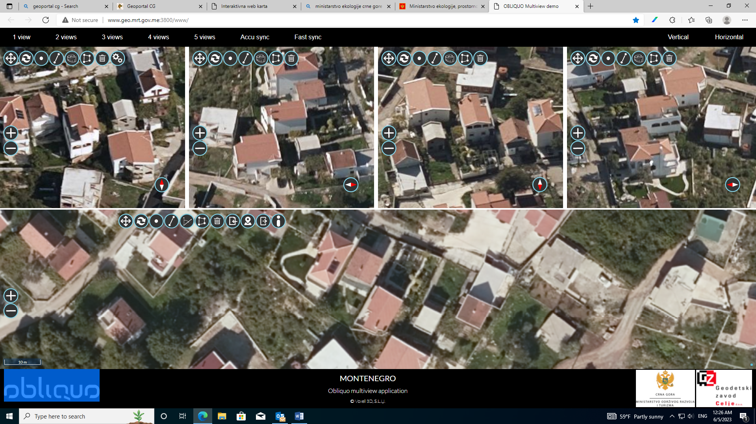

**Katastarska opština Pečurice, kat. parcela broj 2614/1**

